TRƯỜNG ĐẠI HỌC SÀI GÒN
KHOA CÔNG NGHỆ THÔNG TIN

HỌC PHẦN: NHẬP MÔN MÁY HỌC - 841449
Challenge 2:
House Prices – Advanced Regression Techniques

Giảng viên hướng dẫn:
Đỗ Như Tài

Nhóm sinh viên thực hiện:
Vũ Ngọc Tùng – 3123410418
Tạ Quang Thắng – 3123410345
Phạm Hồng Thái – 3123410331
Phan Thanh Tùng – 3123410417

TP. HCM, 15 THÁNG 10/2025

LỜI CẢM ƠN

Chúng em xin chân thành cảm ơn đến thầy Đỗ Như Tài – giảng viên bộ môn “Nhập môn máy học” thuộc Khoa Công Nghệ Thông Tin, chuyên ngành khoa học máy tính, trường Đại học Sài Gòn, đã trang bị cho chúng em những kiến thức, tài liệu và hướng dẫn cũng như các kỹ năng cơ bản cần có để có thể hoàn thành báo cáo này.
Trong quá trình nghiên cứu và làm bài báo cáo, do kiến thức cũng như kinh nghiệm thực tế còn nhiều hạn chế nên bài báo cáo không thể tránh khỏi những thiếu sót, chúng em rất mong nhận được ý kiến đóng góp thầy để mọi người trong nhóm học hỏi được nhiều kĩ năng, kinh nghiệm và sẽ hoàn thành tốt hơn cho những bài báo cáo sắp tới.

Chúng em xin chân thành cảm ơn thầy ạ!

Thành phố Hồ Chí Minh, ngày 15 tháng 10 năm 2025
Sinh viên thực hiện
Vũ Ngọc Tùng
Tạ Quang Thắng
Phạm Hồng Thái
Phan Thanh Tùng
NHẬN XÉT VÀ ĐÁNH GIÁ CỦA GIẢNG VIÊN

Thành phố Hồ Chí Minh, ngày 15 tháng 10 năm 2025
Giảng viên

Mục lục

1. Giới thiệu 5
1.1 Giới thiệu tổng quát 5
1.2 Thành viên nhóm tham gia: 6
2. Mục tiêu của báo cáo 7
3. Bộ dữ liệu của dự án 8
3.1 Bộ dữ liệu cung cấp 8
3.2 Các biến trong dữ liệu 9
4. Quy trình thực hiện dự án 11
4.1 Phân tích Dữ liệu Khám phá (EDA) 11
4.2 Tiền xử lý dữ liệu và Kỹ thuật Đặc trưng 13
4.3 Xây dựng và Huấn luyện mô hình (Modeling) 17
4.4 Đánh giá và So sánh mô hình 18
5. Kết quả thực nghiệm 19
5.1 Phương thức đánh giá 19
5.2 Kết quả Thí nghiệm 1 (Dữ liệu thô) 19
5.3 Kết quả Thí nghiệm 2 (Dữ liệu Feature Engineered) 20
5.4 Phân tích và Tổng kết kết quả 20
6. Kết luận và Hướng phát triển 21
6.1 Kết luận 21
6.2 Hướng phát triển 22

1. Giới thiệu

1.1 Giới thiệu tổng quát
Trong lĩnh vực kinh tế và khoa học dữ liệu, việc định giá chính xác bất động sản là một trong những bài toán phức tạp và có giá trị thực tiễn cao nhất. Giá trị của một ngôi nhà không chỉ phụ thuộc vào các đặc điểm vật lý (như diện tích, số phòng) mà còn chịu ảnh hưởng sâu sắc bởi hàng chục yếu tố khác như vị trí, chất lượng vật liệu, năm xây dựng, và điều kiện của khu vực lân cận.
Chính vì sự phức tạp này, bộ dữ liệu Ames Housing (được sử dụng trong cuộc thi "House Prices - Advanced Regression Techniques" của Kaggle) đã trở thành một bộ dữ liệu tham chiếu (benchmark) kinh điển. Bộ dữ liệu này cung cấp 79 đặc trưng chi tiết cho 1460 bất động sản, phản ánh rõ ràng mối quan hệ đa chiều giữa các đặc điểm của ngôi nhà và giá bán cuối cùng (SalePrice).
Trong kỷ nguyên công nghiệp 4.0, khi dữ liệu và trí tuệ nhân tạo (AI) đóng vai trò trung tâm, việc áp dụng các mô hình học máy (Machine Learning) để phân tích và dự đoán từ các bộ dữ liệu phức tạp như Ames Housing không chỉ mang ý nghĩa học thuật. Nó còn minh chứng cho sức mạnh của công nghệ trong việc tự động hóa quy trình định giá và hỗ trợ ra quyết định đầu tư. Thông qua bài toán này, chúng ta có thể tiếp cận một quy trình phân tích dữ liệu hồi quy (regression) hoàn chỉnh, từ Phân tích Khám phá (EDA), tiền xử lý, kỹ thuật đặc trưng (feature engineering), huấn luyện mô hình đến đánh giá hiệu năng.
Trước đây, các nghiên cứu về định giá bất động sản thường sử dụng phương pháp thống kê truyền thống hoặc các mô hình Hồi quy tuyến tính (Linear Regression) cơ bản. Tuy nhiên, các mô hình này thường gặp khó khăn trong việc nắm bắt các mối quan hệ phi tuyến và các tương tác phức tạp giữa 79 đặc trưng dữ liệu (như được chỉ ra trong eda.ipynb). Với sự phát triển nhanh chóng của học máy, nhiều thuật toán hiện đại như Support Vector Regression (SVR), và các mô hình ensemble-based như Random Forest Regressor, Gradient Boosting Regressor (GBR), và XGBoost đã chứng minh được khả năng vượt trội trong việc mô hình hóa các mối quan hệ phức tạp này.
Dù vậy, hiệu suất của các mô hình này phụ thuộc rất lớn vào quy trình xử lý dữ liệu. Một mô hình có thể hoạt động rất tốt trên dữ liệu đã được kỹ thuật đặc trưng (feature engineered) nhưng lại thất bại trên dữ liệu thô. Chính vì vậy, báo cáo này được thực hiện nhằm mục tiêu:
- Xây dựng và so sánh hiệu năng của 5 mô hình học máy (Linear Regression, SVR, Random Forest, GBR, XGBoost) trong bài toán dự đoán giá nhà.
- Đánh giá định lượng tác động của Feature Engineering bằng cách thực hiện hai thí nghiệm song song: EXP1 (dữ liệu thô) và EXP2 (dữ liệu đã xử lý chuyên sâu).
- Xác định tổ hợp (mô hình + quy trình xử lý) tối ưu nhất cho bài toán này, dựa trên kết quả từ tệp all_result.xlsx.

1.2 Thành viên nhóm tham gia:
Vũ Ngọc Tùng – 3123410418: EDA, slide
Tạ Quang Thắng – 3123410345: report, paper
Phạm Hồng Thái – 3123410331: poster, model
Phan Thanh Tùng – 3123410417: poster, model

2. Mục tiêu của báo cáo
Báo cáo này được thực hiện với các mục tiêu cụ thể sau:
- Xây dựng mô hình dự đoán: Xây dựng, huấn luyện và đánh giá các mô hình học máy có khả năng dự đoán chính xác biến mục tiêu liên tục SalePrice (Giá bán) của bất động sản, với mục tiêu cốt lõi là tối thiểu hóa Sai số Trung bình Bình phương Logarit (Root Mean Squared Logarithmic Error - RMSLE).
- Đánh giá tác động của Kỹ thuật Đặc trưng (Feature Engineering): So sánh và đánh giá định lượng tác động của việc xử lý dữ liệu chuyên sâu. Bằng cách thực hiện hai thí nghiệm song song (EXP1 trên dữ liệu thô và EXP2 trên dữ liệu đã qua xử lý), báo cáo sẽ làm rõ tầm quan trọng của việc chuẩn bị dữ liệu (như biến đổi logarit, xử lý độ lệch, mã hóa one-hot) đối với hiệu suất của 5 mô hình khác nhau.
- Áp dụng quy trình (pipeline) học máy hoàn chỉnh: Thực hành một quy trình khoa học dữ liệu đầy đủ cho bài toán hồi quy, bao gồm:
  - Phân tích Dữ liệu Khám phá (EDA) để hiểu sâu về 79 đặc trưng của bộ dữ liệu Ames Housing.
  - Tiền xử lý và làm sạch dữ liệu (xử lý giá trị khuyết, loại bỏ giá trị ngoại lai).
  - Biến đổi và kỹ thuật đặc trưng (Feature Engineering).
  - Chọn, huấn luyện và so sánh 5 mô hình: Linear Regression, SVR, Random Forest Regressor, Gradient Boosting Regressor, và XGBoost.
  - Đánh giá mô hình một cách khách quan bằng các độ đo hồi quy: Hệ số xác định (R²) và RMSLE.
- Tối ưu hóa và Nộp kết quả Kaggle: Lựa chọn tổ hợp (mô hình + quy trình xử lý) tối ưu nhất (dựa trên kết quả từ all_result.xlsx) để tạo tệp dự đoán cho tập kiểm tra (test.csv). Nộp kết quả lên Kaggle để so sánh điểm số RMSLE với cộng đồng (điểm số tốt nhất đạt được trong nghiên cứu này là 0.13015).

3. Bộ dữ liệu của dự án

3.1 Bộ dữ liệu cung cấp
Bộ dữ liệu được sử dụng là "Ames Housing Dataset" từ cuộc thi Kaggle "House Prices - Advanced Regression Techniques". Dữ liệu được chia thành hai tệp chính:
- Tập Huấn luyện (Train): 1460 hàng, 81 cột (bao gồm 79 đặc trưng, 1 cột Id và 1 cột mục tiêu SalePrice).
- Tập Kiểm tra (Test): 1459 hàng, 80 cột (bao gồm 79 đặc trưng và 1 cột Id, không chứa SalePrice).
Bảng 1: Mô tả dữ liệu Ames Housing Dataset
Tên file | Nội dung | Mô tả
train.csv | Dữ liệu huấn luyện | Bao gồm thông tin chi tiết của 1460 bất động sản và biến mục tiêu "SalePrice".
test.csv | Dữ liệu kiểm tra | Bao gồm thông tin của 1459 bất động sản, dùng để dự đoán, không chứa nhãn "SalePrice".
sample_submission.csv | File mẫu | Gợi ý cách định dạng file (Id và SalePrice) khi nộp kết quả lên Kaggle.

3.2 Các biến trong dữ liệu
Bộ dữ liệu Ames Housing rất chi tiết, bao gồm 81 cột (79 đặc trưng) mô tả gần như mọi khía cạnh của một bất động sản.
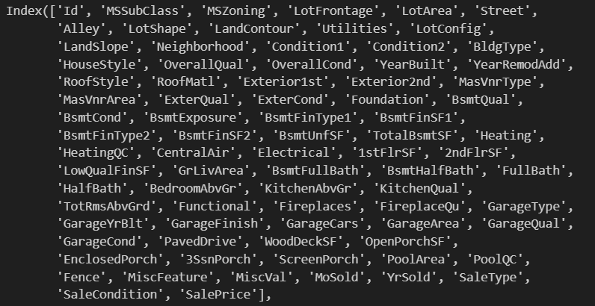
Hình 1: Các cột dữ liệu của Ames Housing
Việc liệt kê toàn bộ 81 cột là không thực tế.
Dưới đây là bảng mô tả các biến quan trọng và tiêu biểu nhất được xác định trong quá trình Phân tích Dữ liệu Khám phá (EDA) và thường xuyên xuất hiện trong các đặc trưng quan trọng nhất của mô hình.
Tên biến | Kiểu dữ liệu / Giá trị | Mô tả
Id | Số nguyên | Mã định danh của bất động sản.
SalePrice | Số nguyên (Liên tục) | Biến mục tiêu: Giá bán cuối cùng của bất động sản.
OverallQual | Số nguyên (Thứ tự) | (1-10) - Chất lượng vật liệu và hoàn thiện tổng thể.
GrLivArea | Số nguyên (Liên tục) | Tổng diện tích sinh hoạt trên mặt đất.
Neighborhood | Chuỗi (Hạng mục) | Khu vực lân cận trong thành phố Ames.
YearBuilt | Số nguyên (Thời gian) | Năm xây dựng ban đầu.
TotalBsmtSF | Số nguyên (Liên tục) | Tổng diện tích tầng hầm.
GarageCars | Số nguyên (Thứ tự) | Sức chứa của gara (tính bằng số lượng xe).
GarageArea | Số nguyên (Liên tục) | Diện tích của gara.
LotArea | Số nguyên (Liên tục) | Diện tích lô đất.
KitchenQual | Chuỗi (Thứ tự) | ('Ex', 'Gd', 'TA', 'Fa', 'Po') - Chất lượng nhà bếp.
ExterQual | Chuỗi (Thứ tự) | ('Ex', 'Gd', 'TA', 'Fa', 'Po') - Chất lượng vật liệu bên ngoài.
BsmtQual | Chuỗi (Thứ tự) | ('Ex', 'Gd', 'TA', 'Fa', 'Po', 'NA') - Chất lượng/độ cao tầng hầm.
CentralAir | Chuỗi (Nhị phân) | ('Y', 'N') - Có điều hòa trung tâm hay không.
YrSold | Số nguyên (Thời gian) | Năm bán bất động sản.
SaleCondition | Chuỗi (Hạng mục) | Điều kiện bán (Ví dụ: 'Normal', 'Abnorml', 'Partial').
Bảng 2: Bảng mô tả các biến quan trọng và tiêu biểu nhất của bộ dữ liệu Ames Housing.

4. Quy trình thực hiện dự án
Quy trình thực hiện dự án được mô tả tổng quan trong Hình 2: Sơ đồ phương pháp nghiên cứu
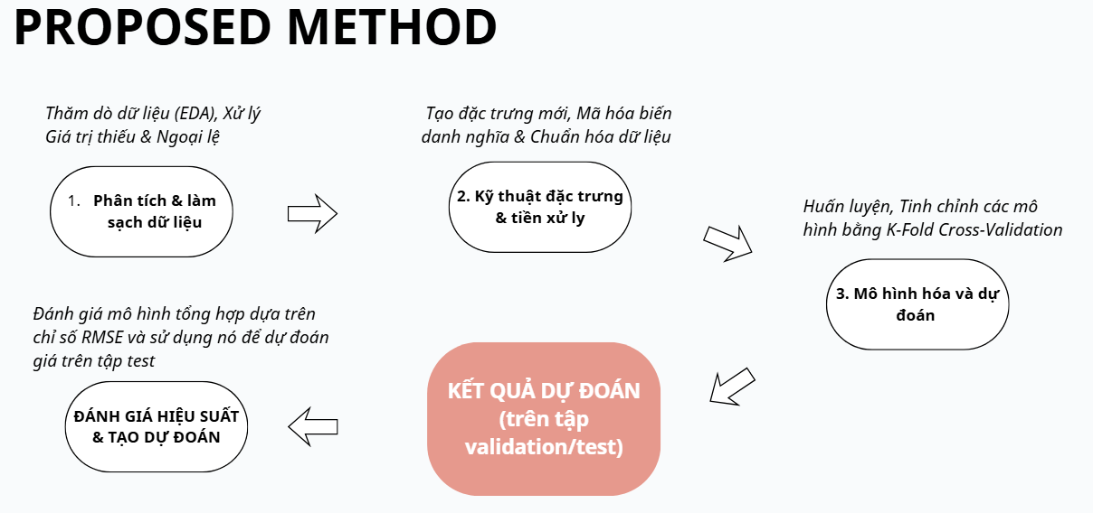
Hình 2: Sơ đồ phương pháp nghiên cứu
Các bước chi tiết được thực hiện như sau:

4.1 Phân tích Dữ liệu Khám phá (EDA)
Đây là bước then chốt, được thực hiện trong notebook eda.ipynb, nhằm thấu hiểu sâu sắc bản chất của bộ dữ liệu Ames Housing.
- Kiểm tra cấu trúc: Xác định kích thước dữ liệu (Train: 1460 hàng, 81 cột; Test: 1459 hàng, 80 cột), kiểm tra kiểu dữ liệu của 79 đặc trưng. (Hình 1)
- Phân tích Biến mục tiêu (SalePrice): Sử dụng biểu đồ histogram (biểu đồ phân phối) để kiểm tra. Kết quả cho thấy SalePrice có phân phối lệch dương (positively skewed) rõ rệt. Đây là phát hiện quan trọng, gợi ý cho việc biến đổi logarit trong Thí nghiệm 2. (Xem Hình 3).
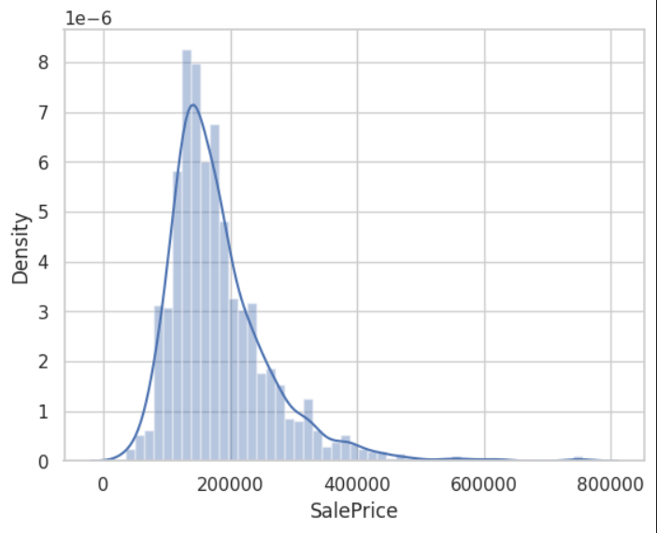
Hình 3: Biểu đồ histogram
- Xác định giá trị khuyết (Missing Values): Phân tích chi tiết 79 đặc trưng. Bộ dữ liệu này có lượng giá trị khuyết rất lớn ở nhiều cột. Một số cột gần như trống (ví dụ: PoolQC - 99.5% khuyết, MiscFeature - 96.3%) và một số cột quan trọng bị khuyết một phần (ví dụ: LotFrontage - 17.7%).
- Phân tích Tương quan và Ngoại lai (Correlation and Outliers):
  - Sử dụng Ma trận tương quan (Heatmap) để xác định các đặc trưng số có ảnh hưởng tuyến tính mạnh nhất đến SalePrice (Hình 4a), GrLivArea (Hình 4b).
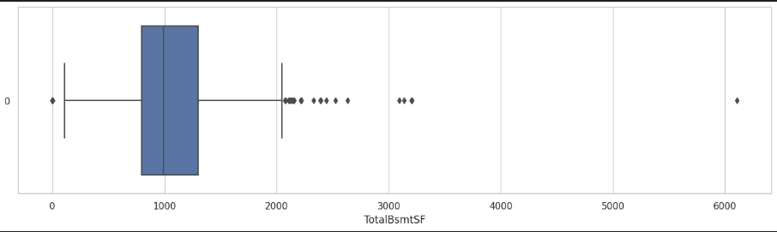
Hình 4a: Ma trận tương quan của TotalBsmSF
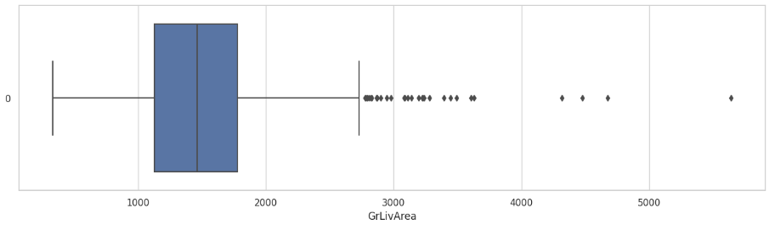Hình 4b: Ma trận tương quan của GrLivArea
  - Sử dụng Biểu đồ tán xạ (Scatter plots) để phân tích mối quan hệ giữa các đặc trưng quan trọng và SalePrice. Qua đó, phát hiện các giá trị ngoại lai (outliers) nghiêm trọng, đặc biệt là 2 bất động sản có GrLivArea > 4000 nhưng SalePrice rất thấp. (Xem Hình 5).
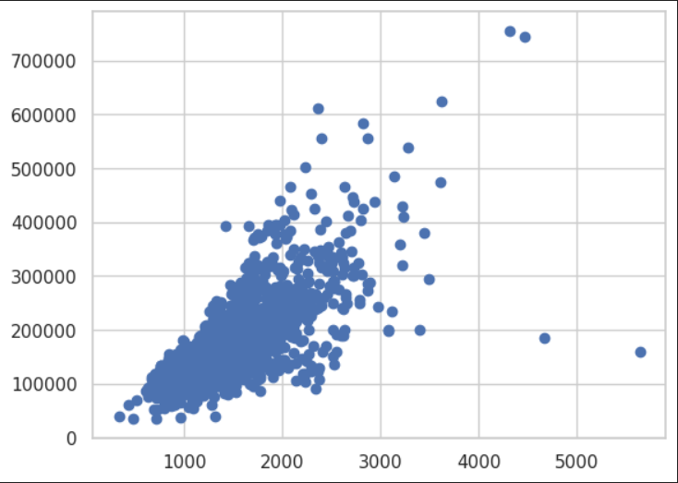
Hình 5: Biểu đồ tán xạ của GrLivArea

4.2 Tiền xử lý dữ liệu và Kỹ thuật Đặc trưng
Dựa trên kết quả phân tích khám phá dữ liệu (EDA) được trình bày ở mục 4.1, nhóm nghiên cứu nhận thấy chất lượng dữ liệu đầu vào ảnh hưởng trực tiếp đến hiệu suất của các mô hình học máy. Do đó, quy trình tiền xử lý được thiết kế thành hai thí nghiệm song song với hai mức độ xử lý khác nhau nhằm đánh giá tác động của Feature Engineering đến kết quả dự đoán. Chi tiết triển khai được thể hiện trong 10 notebooks tương ứng với 5 mô hình trên 2 thí nghiệm.

4.2.1 Thí nghiệm 1 (EXP1) – Tiền xử lý cơ bản
Thí nghiệm đầu tiên được thiết kế với mức độ can thiệp tối thiểu vào dữ liệu gốc, nhằm thiết lập đường cơ sở (baseline) cho việc so sánh hiệu suất.
Các bước xử lý:
- Xử lý giá trị thiếu: Giá trị thiếu trong các đặc trưng số được điền bằng trung vị (median), trong khi các đặc trưng phân loại được điền bằng giá trị phổ biến nhất (mode). Một số trường hợp đặc biệt như các đặc trưng liên quan đến garage hoặc basement khi không tồn tại được điền bằng giá trị 'No' hoặc 0.
- Biến đổi biến mục tiêu: Biến mục tiêu SalePrice được biến đổi logarit thông qua công thức y log = log (1 + y) để chuẩn hóa phân phối, giảm độ lệch (skewness) và ảnh hưởng của các điểm ngoại lai.
- Mã hóa đặc trưng: Các đặc trưng phân loại được chuyển đổi sang dạng số bằng LabelEncoder. Phương pháp này đơn giản nhưng tạo ra quan hệ thứ tự ngầm định không phù hợp với các biến danh nghĩa (nominal variables).
- Chuẩn hóa dữ liệu: StandardScaler chỉ được áp dụng cho mô hình Support Vector Regression (SVR) do tính nhạy cảm của thuật toán này với thang đo dữ liệu. Các mô hình dựa trên cây quyết định (tree-based models) không yêu cầu bước này.
- Chia tập dữ liệu: Tập huấn luyện được chia thành tập train và validation theo tỷ lệ 80:20, sử dụng random_state=25 để đảm bảo tính tái lập.

4.2.2 Thí nghiệm 2 (EXP2) – Feature Engineering chuyên sâu
Thí nghiệm thứ hai áp dụng các kỹ thuật Feature Engineering nâng cao dựa trên các phát hiện từ EDA, nhằm tối ưu hóa chất lượng dữ liệu đầu vào.
Các bước xử lý nâng cao:
- Loại bỏ điểm ngoại lai: Dựa trên phân tích scatter plots trong mục 4.1, loại bỏ 21 quan sát bất thường, đặc biệt là 2 bất động sản có diện tích sinh hoạt (GrLivArea) lớn hơn 4500 feet vuông nhưng giá bán bất thường thấp .
- Xử lý giá trị thiếu theo ngữ cảnh: Thay vì áp dụng một chiến lược chung, giá trị thiếu được xử lý dựa trên bản chất của từng đặc trưng:
- LotFrontage: điền theo trung vị của từng khu phố (Neighborhood)
- Các đặc trưng garage (GarageType, GarageFinish, GarageQual, GarageCond): điền 'No' khi không có garage
- Các đặc trưng basement (BsmtQual, BsmtCond, BsmtExposure, BsmtFinType1): điền 'No' khi không có basement, điền 0 cho diện tích
- MasVnrArea: điền 0 khi không có lớp ốp tường
- Electrical: điền 'SBrkr' (giá trị phổ biến nhất)
- Tạo đặc trưng mới: Sáu đặc trưng mới được tổng hợp từ các biến gốc:
- houseage = YrSold - YearBuilt: tuổi của ngôi nhà
- houseremodelage = YrSold - YearRemodAdd: thời gian kể từ lần cải tạo gần nhất
- totalsf = 1stFlrSF + 2ndFlrSF + BsmtFinSF1 + BsmtFinSF2: tổng diện tích sàn
- totalarea = GrLivArea + TotalBsmtSF: tổng diện tích sử dụng
- totalbath = FullBath + BsmtFullBath + 0.5×(HalfBath + BsmtHalfBath): tổng số phòng tắm
- totalporchsf = OpenPorchSF + 3SsnPorch + EnclosedPorch + ScreenPorch: tổng diện tích hiên
- Giảm chiều dữ liệu: Các đặc trưng dư thừa được loại bỏ nhằm giảm đa cộng tuyến:
- Loại bỏ các biến thành phần đã được tổng hợp (YearBuilt, 1stFlrSF, 2ndFlrSF, v.v.)
- Loại bỏ GarageArea do tương quan cao (r ≈ 0.886) với GarageCars
- Loại bỏ các biến có tỷ lệ giá trị thiếu quá cao: PoolQC (99.5%), MiscFeature (96.3%), Alley (93.8%), Fence (80.8%)
- Xử lý độ lệch phân phối: Các đặc trưng số có hệ số skewness lớn hơn 0.75 được biến đổi bằng Log transformation hoặc Box-Cox transformation để chuẩn hóa phân phối.
- Mã hóa đặc trưng phân loại:
- Ordinal Encoding: áp dụng cho các biến có thứ tự tự nhiên (ExterQual, BsmtQual, KitchenQual: Po < Fa < TA < Gd < Ex)
- One-Hot Encoding: áp dụng cho các biến danh nghĩa không có thứ tự (MSZoning, Neighborhood, BldgType, HouseStyle, v.v.)
- Chuẩn hóa: StandardScaler được áp dụng cho tất cả các đặc trưng số để đưa về cùng thang đo, đặc biệt quan trọng với Linear Regression và SVR.
- Pipeline tự động: Toàn bộ quy trình được tích hợp trong Pipeline của scikit-learn thông qua ColumnTransformer, đảm bảo tính nhất quán và tránh data leakage giữa tập train và test.

4.2.3 So sánh hai phương pháp
Bảng 3 tóm tắt sự khác biệt chính giữa hai thí nghiệm:
Bảng 3: So sánh quy trình tiền xử lý giữa EXP1 và EXP2
Tiêu chí | EXP1 (Baseline) | EXP2 (Optimized)
Xử lý outliers | Giữ nguyên | Loại bỏ 21 quan sát
Xử lý missing values | Median/Mode chung | Theo ngữ cảnh nghiệp vụ
Feature Engineering | Không áp dụng | 6 đặc trưng tổng hợp mới
Mã hóa phân loại | LabelEncoder | Ordinal + One-Hot Encoder
Xử lý skewness | Không | Log/Box-Cox transform
Chuẩn hóa | Chỉ SVR | Áp dụng cho tất cả
Số chiều cuối cùng | ~280 | ~340
Cả hai thí nghiệm đều sử dụng random_state=25 cho tất cả các thành phần ngẫu nhiên, áp dụng 5-Fold Cross-Validation để đánh giá mô hình, và sử dụng inverse transform (ex−1ex−1) để chuyển đổi dự đoán từ log scale về giá trị gốc.

4.3 Xây dựng và Huấn luyện mô hình (Modeling)
Quá trình xây dựng mô hình được thực hiện song song cho cả hai Thí nghiệm (EXP1 và EXP2) để đảm bảo tính nhất quán khi so sánh.
Các mô hình được thử nghiệm: Nghiên cứu này tập trung vào 5 thuật toán hồi quy mạnh mẽ và phổ biến:
- Linear Regression (Hồi quy tuyến tính)
- Support Vector Regression (SVR)
- Random Forest Regressor (Rừng ngẫu nhiên)
- Gradient Boosting Regressor (GBR)
- XGBoost (Extreme Gradient Boosting)
Quy trình Huấn luyện và Đánh giá (K-Fold Cross-Validation): Thay vì chỉ chia dữ liệu một lần (ví dụ: 80% train - 20% validation), chúng tôi sử dụng phương pháp Đánh giá chéo K-Fold (K-Fold Cross-Validation) (với k=100 hoặc k=500, như được thực hiện trong các notebooks).
- Tiến trình: Dữ liệu huấn luyện (1460 mẫu) được chia thành K phần (folds) bằng nhau. Mô hình sẽ được huấn luyện K lần; ở mỗi lần, mô hình huấn luyện trên K-1 phần và đánh giá trên 1 phần còn lại.
- Lý do chọn K-Fold CV: Phương pháp này đảm bảo rằng mọi điểm dữ liệu đều được sử dụng cho cả huấn luyện và kiểm thử, giúp đưa ra đánh giá hiệu suất tổng quát, ổn định và đáng tin cậy hơn.

4.4 Đánh giá và So sánh mô hình
Các độ đo (Metrics) đánh giá: Vì đây là bài toán hồi quy (dự đoán giá trị liên tục), chúng tôi không sử dụng "Accuracy". Hai độ đo chính được sử dụng:
- Hệ số xác định (R-squared - R²): Đo lường mức độ mà mô hình có thể giải thích được sự biến thiên của SalePrice. R² càng gần 1 (hoặc 100%) càng tốt.
- Sai số Trung bình Bình phương Logarit (RMSLE): Đây là độ đo chính thức của cuộc thi Kaggle. RMSLE đo lường tỷ lệ sai lệch giữa giá dự đoán và giá thực tế. RMSLE càng gần 0 càng tốt.
Quy trình so sánh: Kết quả chi tiết được tổng hợp trong tệp all_result.xlsx.
- So sánh hiệu suất (R² và RMSLE) của 5 mô hình bên trong EXP1 (Dữ liệu thô).
- So sánh hiệu suất (R² và RMSLE) của 5 mô hình bên trong EXP2 (Dữ liệu FE).
- So sánh chéo giữa EXP1 và EXP2 để đánh giá tác động của Feature Engineering.
- Chọn mô hình có hiệu suất cao nhất (RMSLE thấp nhất trên Kaggle và R² cao nhất) trong thí nghiệm tốt nhất (EXP2).
- Huấn luyện mô hình chiến thắng trên toàn bộ dữ liệu train.csv.
- Dự đoán giá trị SalePrice cho tập test.csv.
- Xuất kết quả dự đoán ra file submission.csv theo đúng định dạng Kaggle.

5. Kết quả thực nghiệm

5.1 Phương thức đánh giá
File dự đoán được nộp lên Kaggle sẽ được chấm tự động, dựa trên độ đo chính thức của cuộc thi là Sai số Trung bình Bình phương Logarit (Root Mean Squared Logarithmic Error - RMSLE). Đây là một độ đo hồi quy, trong đó giá trị càng gần 0 càng tốt, cho thấy mô hình dự đoán càng chính xác.
Mục tiêu của dự án là tối thiểu hóa chỉ số RMSLE này, với mục tiêu cụ thể là đạt dưới 0.14 để có thứ hạng cạnh tranh.

5.2 Kết quả Thí nghiệm 1 (Dữ liệu thô)
Bảng 4 trình bày kết quả của 5 mô hình khi được huấn luyện trên dữ liệu thô (chỉ xử lý LabelEncoder và điền giá trị khuyết tối thiểu).
Bảng 4: Kết quả các mô hình trong Thí nghiệm 1 (Dữ liệu thô)
Thí nghiệm 1 (Dữ liệu thô) | RMSE | R² (Train) | RMSLE (Kaggle Public Score)
Gradient Boosting | 0.0645 | 0.9761 | 0.13199 (Tốt nhất)
Linear (Lasso) | 0.0923 | 0.9522 | 0.13925
XGBoost | 0.0657 | 0.9759 | 0.14004
Random Forest | 0.0611 | 0.9758 | 0.14321
Support Vector | 0.0915 | 0.9458 | 0.16258
Nhận xét: Trên dữ liệu thô, các mô hình ensemble (GBR, XGBoost) cho thấy hiệu suất vượt trội (RMSLE ~0.13-0.14), trong khi Support Vector (SVR) hoạt động kém hiệu quả nhất.

5.3 Kết quả Thí nghiệm 2 (Dữ liệu Feature Engineered)
Bảng 5 trình bày kết quả của 5 mô hình khi được huấn luyện trên dữ liệu đã qua xử lý chuyên sâu (Biến đổi Logarit, OneHotEncoder, xử lý độ lệch và outliers).
Bảng 4: Kết quả các mô hình trong Thí nghiệm 2 (Dữ liệu FE)
Thí nghiệm 2 (Dữ liệu FE) | RMSE | R² (Train) | RMSLE (Kaggle Public Score)
Gradient Boosting | 0.0051 | 0.9715 | 0.12869 (Tốt nhất)
XGBoost | 0.0063 | 0.9575 | 0.13084
Random Forest | 0.0055 | 0.9683 | 0.13857
Linear (Lasso) | 0. 0076 | 0.9385 | 0.13863
Support Vector | 0.0075 | 0.9407 | 0.13018

5.4 Phân tích và Tổng kết kết quả
Từ hai bảng kết quả trên, chúng ta có thể rút ra các phân tích quan trọng:
- Hiệu quả của Feature Engineering (EXP2): Kỹ thuật xử lý dữ liệu chuyên sâu (đặc biệt là biến đổi Logarit cho SalePrice và OneHotEncoder) đã cải thiện rõ rệt điểm số RMSLE của các mô hình hàng đầu (GBR cải thiện từ 0.13199 xuống 0.12869, XGBoost từ 0.14004 xuống 0.13084).
- Mô hình tốt nhất: Gradient Boosting Regressor (GBR) trong Thí nghiệm 2 là mô hình tốt nhất đạt điểm số Kaggle Public Score thấp nhất (tốt nhất) là 0.12869.
- Mô hình SVR kém hiệu quả: Mô hình Support Vector Regression (SVR) cho thấy hiệu suất kém ổn định và thấp nhất trong thí nghiệm 1, cho thấy mô hình này không phù hợp với bộ dữ liệu Ames Housing khi giữ nguyên 79 đặc trưng.
- Các yếu tố ảnh hưởng chính (từ EDA): Như đã phân tích trong eda.ipynb, các đặc trưng có ảnh hưởng mạnh nhất đến giá bán (SalePrice) là:
  - TotalBsmtSF: Tổng diện tích tầng hầm. (Hình 3a)
  - GrLivArea: Tổng diện tích sinh hoạt. (Hình 3b)

6. Kết luận và Hướng phát triển

6.1 Kết luận
Dự án “House Prices - Advanced Regression Techniques” là một bài học nền tảng tuyệt vời cho việc thực hành và hiểu sâu về các bài toán hồi quy (regression) trong khoa học dữ liệu.
Qua dự án, nhóm đã đạt được các mục tiêu đề ra:
- Hiểu và thực thi quy trình tổng thể của một dự án Machine Learning, từ EDA đến nộp kết quả.
- Làm quen với việc xử lý dữ liệu thực tế phức tạp (hơn 79 đặc trưng) với nhiều vấn đề (giá trị thiếu, dữ liệu lệch (skewed), giá trị ngoại lai (outliers)).
- Chứng minh được tầm quan trọng sống còn của Feature Engineering thông qua việc so sánh trực tiếp kết quả của EXP1 (dữ liệu thô) và EXP2 (dữ liệu FE).
- Thực hành lựa chọn và đánh giá mô hình hồi quy một cách khách quan bằng K-Fold Cross-Validation và các độ đo chuyên dụng (RMSLE, R²).
- Nắm được kỹ năng sử dụng các thư viện Python quan trọng như pandas, numpy, scikit-learn, matplotlib, seaborn và xgboost.
Mô hình tốt nhất, Gradient Boosting Regressor (GBR) với dữ liệu đã được kỹ thuật đặc trưng (EXP2), đã đạt được điểm số 0.12869 trên Kaggle.

6.2 Hướng phát triển
Dù đã đạt được kết quả khả quan, dự án vẫn có thể được cải thiện thêm trong tương lai:
- Tinh chỉnh siêu tham số (Hyperparameter Tuning): Sử dụng GridSearchCV hoặc RandomizedSearchCV để tự động tìm bộ tham số tối ưu cho các mô hình top đầu (GBR, XGBoost) thay vì dùng tham số mặc định.
- Áp dụng các kỹ thuật Ensemble (Stacking): Xây dựng một mô hình "xếp chồng" (Stacking) kết hợp dự đoán của các mô hình mạnh nhất (ví dụ: dùng GBR, XGBoost, và Linear(Lasso) làm mô hình cơ sở) để tạo ra một dự đoán tổng hợp mạnh mẽ hơn.
- Triển khai mô hình (Deployment): Đóng gói mô hình GBR đã huấn luyện và triển khai thành một Web App (sử dụng Flask / Streamlit) để người dùng có thể nhập đặc điểm ngôi nhà và nhận về dự đoán giá bán một cách trực quan.

